Dalyvavome tarptautinėje bendradarbiavimo konferencijoje ,,Tinklaveika veikia!“

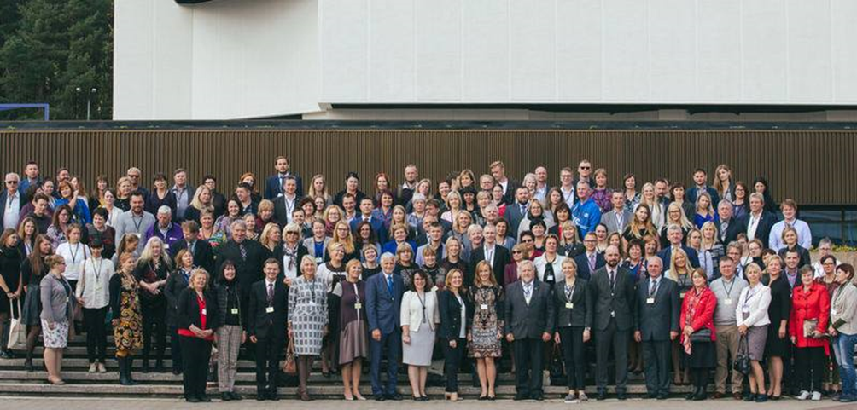

2017 m. rugsėjo 13-14 dienomis Dzūkijos kaimo plėtros partnerių asociacijos ( Dzūkijos VVG) pirmininkė bei VPS administravimo vadovė Edita Gudišauskienė dalyvavo tarptautinėje bendradarbiavimo konferencijoje ,,Tinklaveika veikia!“ Renginį organizavo Lietuvos kaimo tinklas, bendradarbiaudamas su VVG tinklu, LEADER programos ir žemdirbių mokymo metodikos centru. Konferencijoje dalyvavo apie 200 dalyvių iš 13 skirtingų valstybių, taigi VVG atstovai turėjo galimybę pasisemti įvairios patirties, įgyti naujų žinių ir atrasti naujų partnerių, su kuriais ateityje būtų galima įgyvendinti tarptautinius projektus.
Pirmąją konferencijos dieną buvo surengtos išvykos keturiomis kryptimis po vietos veiklos grupių teritorijas, kur susipažinta su aktyviai veikiančiomis bendruomenėmis ir sėkmingai įgyvendintais vietos projektais.
Edita Gudišauskienė dalyvavo Ukmergės krašto projektų lankymo išvykoje: ●Aplankyta vietos gamintojų krautuvėlė „Mūsų krautuvėlė“, kur sudarytos sąlygos vietos gamintojams pristatyti savo gaminamą produkciją pardavimui;
● Lankytasi Veprių seniūnijoje, kur susipažinta su Veprių kaimo bendruomenės įgyvendintais projektais: - „Rekonstruoti ir jaukūs bendruomenės namai – daugiafunkcinės veiklos centras“ - sudarytos sąlygos socialinių paslaugų plėtrai (prausimosi, skalbimo, drabužių lyginimo); sudarytos sąlygos laisvalaikio, šeimos švenčių veiklai (bendruomenės seklyčioje vienu metu gali dalyvauti iki 100 žmonių); plėtojami amatai, organizuojami mokymai; antro aukšto patalpose vyksta Veprių vidurinės mokyklos ikimokyklinio ugdymo skyriaus veikla); - ,,Patrauklios aplinkos Veprių krašte kūrimas - paplūdimių atnaujinimas ir plėtra“ - įrengti paplūdimiai, atnaujinta poilsiavietė, sudarytos sąlygos turizmui, poilsiui, gyventojų užimtumui ir sveikatai gerinti, kultūros tradicijoms vystyti. Veprių miestelis 2016 metais buvo pripažintas Mažąja kultūros sostine. - „Švietėjiškų ir bendruomeniškumą skatinančių veiklų plėtra Veprių laisvalaikio užimtumo ir turizmo filiale“ - įsigytas sporto ir laisvalaikio inventorius (lauko šachmatai, futbolo stalas, teniso stalas, bilijardas, slidės, dviračiai, rogutės, treniruokliai).
● Aplankyta Česlovo Lukensko sodyba, kur įgyvendintas projektas „Lietuviškų tradicijų puoselėjimas – Kalendorinės vaišės“. Susipažinta su netradiciniais namais, kuriuose plėtojamos dvi pagrindinės sritys – menas ir vaišės, kuriama kultūrinio bendravimo ir bendradarbiavimo aplinka, puoselėjamos lietuviškos maisto gamybos ir amatų tradicijos, vystoma švietėjiška, ugdomoji ir parodinė veikla. Projekto rezultatai: sukurta kalendorinėms vaišėms reikalinga infrastruktūra (suremontuota dalis ūkininko sodybos, įsigyta virtuvės įranga, sukurta interneto svetainė). Daugiau informacijos: http://lukenskai.lt/Apie-mus-698.html.
● Vyko susitikimas su Sližių kaimo bendruomene, buvo pristatyti įgyvendinti projektai: - ,,Mokyklėlės remontas ir pritaikymas gyventojų poreikiams“ - suremontuota bendruomenės namų sporto salė, sutvarkyta aplinka, įsigytas sporto inventorius. Joje vyksta renginiai, sportinės varžybos, šventės; - „Iš giliausios šaknies į skaisčiausią žiedą“. Projekto tikslas – praturtinti bendruomenės materialinę bazę ir pagerinti gyventojų laisvalaikio užimtumą, saugant ir puoselėjant kaimo tradicijas. Tai puikus gyvenimo kokybės gerinimo ir įtraukiančios bendruomenės kūrimo pavyzdys. Sližių bendruomenė propaguoja liaudies tradicijas ir papročius. Ilgus metus gyvuojantis folkloro kolektyvas, vienijantis įvairaus amžiaus ir socialinių grupių žmones, yra tarsi bendruomenės vizitinė kortelė. Projekto rezultatai: įsigyta įgarsinimo aparatūra, muzikos instrumentai, parengtos koncertinės programos, organizuojama respublikinė poezijos šventė „Žydinčios vyšnios šakelė“. Daugiau informacijos: https://www.facebook.com/sliziulaikrastis/?fref=ts.
● Aplankyta sodyba „Sidabrinė pieva“, kur pristatyta projekto „Šarūno Žentelio stovyklavietės apgyvendinimo ir vandens turizmo paslaugų plėtra“ apžvalga. Projekto rezultatai: Pareiškėjas stovyklavietėje pastatė 4 šiaudinius namelius, dengtus moliu, įrengė tinklinio aikštelę, įsigijo baidarių, kubilą, kėdžių, projektorių bei ekraną. Šiuo metu vykdo kaimo turizmo veiklą – teikia apgyvendinimo bei vandens turizmo paslaugas. Daugiau informacijos: http://sidabrinepieva.lt/
Antrąją konferencijos dieną dalyviai gilinosi į LEADER programą, jos įgyvendinimą kitose Europos sąjungos šalyse. Estijos, Suomijos, Latvijos, Lenkijos, Portugalijos ir Lietuvos atstovų pristatymų metu buvo apžvelgti tų šalių bendradarbiavimo reikalavimai, siekiant tarptautinių projektų įgyvendinimo. Taip pat vyko kūrybinės dirbtuvės, kuriose šalių atstovai pristatinėjo savo sėkmės istorijas, dalijosi patirtimi ir diskutavo. Ypatingas dėmesys buvo skirtas kontaktams užmegzti ir partnerių paieškai – tam buvo skirta speciali susitikimų erdvė ir kontaktų lenta.

